**Formula GJH**

Preambula:

*If things are not failing, you are not innovating enough. You see, good ideas are always crazy until, one day, they are not; said Elon. Now it’s up to us.*

Čo je ale vlastne pointa tohto podujatia? Každý si teraz môže založiť vlastný oficiálny formula tím. Ciel je získať čo najviac bodov. Body vieš získať za niekoľko súťažných disciplín. Tak ako je dôležitá vaša schopnosť **Formulu ovládať**, je veľmi dôležitá **Schopnosť vášho** tímu ako takého. Vývoj auta začína pri **Študovaní** a kupovaní súčiastok. Bez **Finančnej gramotnosti** sa nepohnete. Ďalej treba **Navrhovať** a **Namodelovať** vylepšenia. Chce to ešte však nejaký estetický **Dizajn** a kvalitnú **Grafiku**. Výborne, teraz to už len **Zostrojiť** či **Vytlačiť**, potom už len **Dať do kopy**, **Manufaktúra**. Super, formula hotová, máte dobrú **Organizáciu** keď ste to zvládli až sem. Teraz prichádza tá najťažšia časť z ktorej sa neskôr každý teší najviac. Je to **Marketing**. Majte **Správcu sociálnych sietí**, **Spropagujte** vašu formulu a spolu so **Sponzormi** vášho tímu napredujte vpred. Získať sponzora je naozaj ťažké, avšak s ním to ide jak po masle. Tak čo, ideme do toho?

Pozri si všetky zvýraznené pojmy, tak veľa za jednou formulou. Verím že ty to hravo zvládneš a uvidím ťa na štarte.

**Obsah:**

Preambula 2

Kategórie: 2

Špecifikácia auta 2

Povinnosti Auta 3

Motor 3

Bonusové doplnky pre auto 4

Ako funguje štruktúra tímu: 4

Cieľ súťaže / súťažné disciplíny: 4

● Prezentácia auta 5

● Kvalifikácia 5

● Šprint event 6

● The Race 6

Pokyny k súťaži: 6

Program: 7

Pravidlá a fair-paly na trati: 7

ZÁVEREČNÉ USTANOVENIA 8

Všeobecné propozície. Pokračovanie Súhrnu propozícií.

**Pravidlá:**

Pravidlá sa týkajú všetkých GP, na všetkých miestach.

# Preambula

Toto je bodová preambula pre všetky GP Formuly GJH. Zobrazuje len body počas samotného GP, teda neobsahuje vedľajšie „akcie“

* The Race, Kvalifikácia a Šprint: 65b
* Prezentácie: 50b+
  + 15b - marketing
  + 5b - ekológia
  + 15b – vyrobenie si auta
  + 10b – diverzita
    - Dievčatá vs. Chlapci
    - Kreativita
    - Tímová práca
  + 5b – Zázemie a zapamätateľnosť
* Hlasovanie publika (WA hlasovanie): 15b
* Bonus od komisie: môžete získať extra 5b

# Kategórie:

Organizátor si vyhradzuje právo o zmenu rozdelenia do kategórií kedykoľvek. Organizátor môže zverejniť kategórie po uzavretí registrácie. V jednej kategórii môže byť 8 – 10 tímov. Body v súťaží sa udeľujú podľa vopred určených kategórií.

Tímy sú tiež rozdelený medzi viaceré vekové kategórie.

Starší musia spĺňať tieto kritéria naviac:

1. Tím musí mať aspoň jednu sociálnu sieť (len: YouTube, TikTok, Instagram, X, Facebook alebo iné... *okrem*: ~~Snapchar~~, ~~BeReal~~)
2. Aspoň 1 člen musí byť dievča, a aspoň 1 člen musí byt chalan
3. Tím musí zverejniť medzi kolami aspoň 6 postov, kde označí @formulagjh, a dá #formulagjh

# Špecifikácia auta

* Maximálna šírka môže byť 36cm; minimálna šírka môže byť 16cm
* Maximálna dĺžka 66cm; minimálna dĺžka 30cm
* Maximálna výška môže byť 36cm
* Predné kolesá: priemer: 15cm, hrúbka 8cm (maximálne)
* Zadné kolesá: priemer 20cm, hrúbka: 8cm (maximálne)
* Auto musí mať vlastný dizajn karosérie
* Auto musí mať na sebe logo tímu
* Auto musí mať pretekárske číslo od 1 – 99 vrátane. Číslo je o minimálnej veľkosti +- 5x5cm

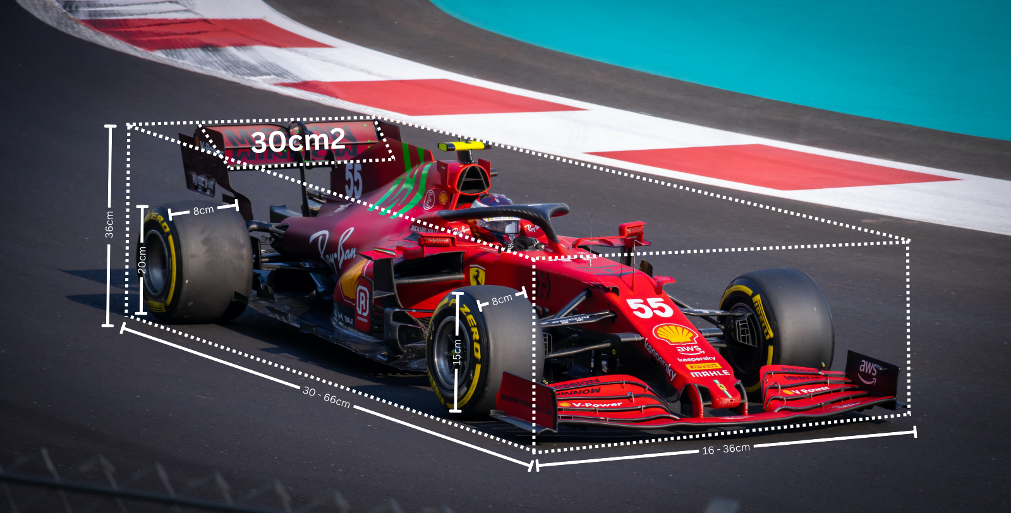

## Povinnosti Auta

* 4 kolesá.
* Auto musí obsahovať zadné krídlo
  + Minimálna veľkosť: 30cm2
  + Výnimka iba v prípade použitia inej, lepšej prítlakovej techniky

## Motor

* Za motor sa považuje hocijaká hnacia jednotka.
  + Motory musia byt maximálne dva a musia byť elektromotory.
  + Batéria, ktorá napája motor, môže byť maximálne 16V (Volt).
  + Auto nesmie obsahovať žiadny spaľovací motor.
  + Je dovolené používať boost, výsledkom nemôže byť otáčavý pohyb. Komisia ho však môže zakázať, ak by bol problém.

## Bonusové doplnky pre auto

Splň jeden z nasledujúcich doplnkov, a získaj do 30b. Musíš nás o tom informovať najneskôr 10 dní pred súťažou, inak získaš len 5b za doplnok. Ak máte otázky, napíšte nám.

* Prítlakový komplex
  + máte relevantné zadné aj predné krídlo
  + Aerodynamicky postavené auto
  + Side pods – bočnice
  + Chladenie motora využívajúc vzduch pri dosiahnutí väčšej rýchlosti
  + Aerodynamická podlaha
  + DRS systém
  + Extra 10b
* Kamera
  + On-board kamera je skvelý doplnok pre zábery z paluby.
  + Dajte si na formulu Kameru (FPV cam, go pro, ...)
  + Kamera musí mať minimálne: 2,1 MPx, vysielať v HD kvalite 25fps a viac
  + Musí byť streamovatelná pre nás, preto nás o tomto vopred kontaktujte
  + Extra 5b
* FPV Simulátor
  + Vytvorte simulátor pre vaše auta
  + Ovládajte vaše auto FPV kamerou
  + Musíte vedieť vaše auto ovládať bez priameho videnia na auto
  + Simulátor je na trati.
  + Obsahuje: Volant, pedále, monitor vysielajúci FPV kameu z auta
  + Extra 12b (+ body za Kamera bonus)

# Ako funguje štruktúra tímu:

Tím má obsahovať minimálne **3** a maximálne **6** hlavných členov. Hlavný členovia budú môcť byť počas kvalifikácie a závodu v boxe alebo s pilotom. Z toho musia byť minimálne traja študenti a k tomu môžu maximálne **dvaja** byť nad **19** rokov.

Tím môže taktiež obsahovať 9 ďalších členov, majú rovnaké kompetencie, až na jednu, nesmú vstúpiť na trať. Jazdiť sa bude na futbalovom ihrisku, ktoré je ohraničené mantinelmi. Toto pravidlo je zavedené z bezpečnostných a priestorových dôvodov. A samozrejme každý tím si zo sebou môže priviesť **#funclub** ;) Každý tím sa **musí** registrovať aspoň **10dní** pred pretekom.

# Cieľ súťaže / súťažné disciplíny:

Ako väčšinou, vyhrá ten, ktorý má najviac bodov. Body môže tím získať aj z viacerých súťažných disciplín (body okrem prvého miesta sú upravené pred kolom podľa počtu tímov):

## Prezentácia auta

* + Ide o to, že musíte pred komisiou obhájiť svoje auto:
    - Je vaše auto niečím špeciálne?
    - Prezentujete vaše auto v ekologickom svetle?
    - Spolupracujete s nejakou spoločnosťou, organizáciou či inštitúciou?
    - Máte veľký podporný tím alebo propagujete projekt?
    - Máte účet na sociálnej sieti?
  + Bodovanie:
    - Každý z 5 porotcov v komisií môže udeliť až 10b.
    - Za prezentáciu môžete získať až 50b. Ďalších 15b tím získa za tím s najväčším počtom hlasov vo verejnom hlasovaní (What’s App). Alebo za špeciálnu cenu zapamätateľnosti od organizátorov.
    - Komisia môže výnimočne udeliť extra 5 bodov
    - 55b +
* **Speed contest**
  + Individuálny Štart
  + Pozostáva zo rovinky dlhej +- 100m
  + Zabezpečené dobre videnie na trať
  + Meranie rýchlosti v poslednom pol metri
  + Prvý získa 5b, druhý 4b, ...

## Kvalifikácia

* + **Individuálny štart**
  + Kvalifikácia pozostáva z 4min jazdenia.
  + Za kvalifikáciu má najrýchlejší 15b, druhý 13b. Ďalší v poradí body nezískavajú!!!

|  |  |
| --- | --- |
| 1, | 15 |
| 2, | 13 |
| 3, | 11 |
| 4, | 9 |
| 5, | 7 |
| 6, | 5 |
| 7, | 3 |
| 8, | 1 |

* + Podľa najrýchlejšieho kola jednotlivcov sa určí poradie štartu na Sprint event. Tím s najrýchlejším kolom začína prvý

## Sprint event

* + **Spoločný štart**
  + Šprint pozostáva z 15 kôl.
  + Za šprint má prvý v cieli 20b, druhý 15b,... ôsmy 1b. Ďalší body nezískavajú.
  + Podľa poradia príjazdu do cieľa sa určí poradie na štarte The Race.

## The Race

* + **Spoločný štart**
  + Race pozostáva z 50 kôl
  + Prvý, ktorý navštívi pitstop, dostane 5 bodov, každý ďalší 2 body. Body získaš len raz. (pitstop sa ráta, iba ak tým niečo v boxoch vymení, napríklad batériu).
  + Za Race má prvý v cieli 30b, druhý 23b, tretí 20. Platí nasledovná tabuľka:

|  |  |
| --- | --- |
| 1, | 30 |
| 2, | 23 |
| 3, | 20 |
| 4, | 16 |
| 5, | 13 |
| 6, | 10 |
| 7, | 8 |
| 8, | 6 |
| 9, | 4 |
| 10, | 1 |

**Na závode bude komisia.**

# Pokyny k súťaži:

Každý tím sa musí zaregistrovať. Tím sa registruje sezónne. Za registráciu a podujatie sa neplatí. Členovia tímu sa tiež môžu potom meniť.

Každý tím má právo naraz súťažiť s **dvoma** formulami.

Kapitán tímu má právo podať sťažnosť. Protesty, ktoré sa týkajú výsledkov alebo priebehu súťaže, sa musia podať najneskôr do 30 minút po zverejnení výsledkov tejto disciplíny. Iné protesty treba podať čo najskôr. Komisia a organizátori súťaže musia zabezpečiť, aby sa preverila nezhoda, prípadne ju napraviť.

# Program:

Program bude zverejnený na Instagrame @formulagjh a bude zaslaný tímom.

# Pravidlá a fair-paly na trati:

Žiadny tím nesmie porušovať pravidlá fair-paly. Tu sú niektoré spísané. O konečnom treste rozhoduje komisia.

* Je dôležité, aby všetci spolupracovali. Preto musia Sprint a Race jazdiť rôzny jazdci.
* Definícia pitstopu je, že tím niečo vymení, napríklad batériu. Tým môže štartovať aj z boxov a rátať to ako pitstop. Autíčko však vždy musí byť na zemi pri štarte. Ak viac tímov začne v boxoch, všetci dostanú len 2 body.
* Auto nesmie zväčšovať objem počas Race, mimo boxu. To znamená že nemôžete nijak prekvapiť vodiča neočakávaným rastom do šírky. Toto sa nevzťahuje na vzrast do výšky.
* Každý má nárok na svoj priestor a pozíciu. Predbiehať sa môže len tak, aby ste neublížili alebo nepoškodili auto súpera. Ak poškodíte auto súpera nehodou, ktorej mohlo predísť, komisia to bude penalizovať.
* Ak sa Auto pokazí počas závodu, na trať nesmiete vstúpiť. My vám ho donesieme do pit-stopu.
* Komisia má povinnosť dohliadať na fair-play. Preto dostáva kompetenciu udeľovať neobmedzene tresty, s výnimkou pravidiel tu spísaných. Vtedy postupuje podľa pravidiel. Komisia môže udeľovať tresty od začiatku prezentácií po koniec podujatia. Dohliada na dodržiavanie pravidiel a celkový poriadok.
* Za skracovanie trate sa považuje prechádzanie bariér alebo porušovanie línii. Na trati sú jasne nakreslené čiary a poukladané bariéry a musia byť dodržavané. Komisia ma odporúčanie dať najprv napomenutie, môže však aj rovno udeliť penalizáciu či diskvalifikáciu.
* Do začiatku tréningu prosíme tímy, aby nešli na trať skúšať autá, nech máme čas na ihrisku všetko pred eventom pripraviť.
* Komisia si vyhradzuje právo označiť za nebezpečnú formulu všetky počas celého podujatia. Formula nesmie ďalej pretekať, z disciplín na trati je diskvalifikovaná. Ak vás komisia vylúči počas pretekania na trati, okamžite musíte zastaviť a počkať kým vás organizátori odnesú do pit stop. Nesmiete pokračovať v jazde. Táto formula ohrozuje ostatné, ohrozuje bezpečie účastníkov, či poškodzuje akýmkoľvek spôsobom trať alebo materiál organizátorov.
* Ak tým porušuje maximálnu dovolenú veľkosť (alebo iné obmedzenia), v každej disciplíne prepadáva o 1 miesto. Ak tento tým skončí na závode 2. automaticky prepadne na 3. miesto. Komisia môže udeliť väčšie tresty, nakoľko auto je nebezpečnejšie.

# ZÁVEREČNÉ USTANOVENIA

* Podmienky účasti na Formula GJH upravujú Všeobecné propozície a Súhrn propozícií, ktoré sú záväzné pre každého registrovaného Účastníka Podujatia a všetky tímy.
* Organizátor si vyhradzuje právo na zmenu v programe, propozíciách a ostatných podmienkach bez predchádzajúceho oznámenia. Dúfame že o všetkom informujeme, avšak môžeme urobiť chybu.
* Organizátor si vyhradzuje právo na drobnú zmenu v pravidlách podľa potreby, ktorá nebude výrazne zasahovať do eventu, ani schválne niekoho poškodzovať

**Ďalej sa kreativite medze nekladú. Veľa šťastia...**

**See ya suun**